Sistema de Gestión Web de Incidencias - WeTIL Help Desk

Documentación del Sistema

Versión 1.2
21/05/2022

Universidad Nacional de Misiones
Facultad de Ciencias Exactas, Químicas y Naturales

Apóstoles Misiones

Alumno: Da Silva Rodrigo Sebastián
L.U.: LS00209 / 905131

INDICE

Índice de Figuras

Índice de Tablas

PLANIFICACIÓN

Planteo del problema

La falta de un sistema para la automatización del proceso de incidencias en la organización, es crucial para la toma de decisiones. Por este motivo, es de suma importancia y crucial, tener conocimiento y disponer de información relevante en base a los incidentes que ocurren durante el trabajo cotidiano.

Se pudo tomar conocimiento acerca del área de estudio, logrando constatar que la misma, actualmente, maneja las incidencias vía canales de comunicación, como ser: celular, email, redes sociales. No cuenta con un plan de incidencias, así como también, del manejo de la gestión de los mismos. Tampoco, dispone de documentación al respecto, quedando registradas solo por estos medios.

Por lo cual, se planteó realizar un sistema de gestión de incidencias web, que sirva de ayuda para los usuarios.

Introducción y objetivos

Para tratar de solucionar la problemática mencionada con anterioridad, se procederá a desarrollar un sistema de gestión web, que proporcione a la organización y a los distintos entes que intervienen en el proceso, el acceso a información relevante de los incidentes, en forma clara, concisa y sencilla, para la toma de decisiones.

Alcance y limitaciones

El software a realizar buscará dar respuesta, solamente, a un esquema web de incidencias. Se abordarán exclusivamente los lineamientos necesarios para la etapa de la gestión de incidencias.

Ésta se limita, por el momento, a la carga manual de los registros.

Especificación de módulos

Funcionales
- Módulo de incidencias.
- Módulo de reportes.
- Módulo de servicios.
- Módulo de activos.
- Módulo de personas.

No funcionales
- Módulo de estadísticas.
- Módulo de seguridad
- Módulo de auditoría.

Descripción de los módulos

Módulo de incidencias: Tendrá por objetivo llevar el control de las incidencias surgidas durante el proceso de prestación del servicio, e informar, a las partes que intervienen. Se encargará de registrar, modificar, eliminar y consultar los incidentes. Además proporcionará, el acceso a la BDCI, de los incidentes registrados y solucionados con anterioridad. Algunos parámetros que se tendrán en cuenta son: fecha, hora, datos de quién emitió el reporte y de quien lo gestionó, asignación, descripción, priorización, categoría, estado, descripción de la solución.

Módulo de reportes: Tendrá por objetivo llevar el control de los reportes por parte de los usuarios. Estará encargado de registrar, modificar, eliminar, de cerrar y del seguimiento de las incidencias. Algunas cuestiones que se tendrán en cuenta son: ¿quién hizo el reporte?, ¿quién la recepcionó?, ¿cuál fue el motivo?, ¿cuál es la prioridad o urgencia de la misma?, categoría, fecha, estado, descripción.

Módulo de servicios: Tendrá por objetivo la registración de los datos de los servicios o productos IT, que provee la organización, para garantizar su revisión continua. Estará encargado de registrar, modificar, eliminar y consultar los servicios, del catálogo ofrecido por parte del organismo. Parámetros: nombre, descripción, fecha inicio/fin, valor, categoría, prioridad, nivel de actuación, estado.

Módulo de activos: Tendrá por objetivo ayudar a localizar los activos de TI, rastrear sus movimientos y controlar sus estados; registrar, modificar, eliminar y consultar los mismos en la organización. Algunos parámetros que se tendrán en cuenta, son: fecha de la adquisición, tipo, valor, estado, operación que realiza, prioridad, ubicación, características, asignación, licencia, descripción.

Módulo de personas: Tendrá por objetivo registrar, modificar, eliminar y consultar, las personas que intervienen en el proceso IT y de brindar información para la planificación del escalado de los servicios. Algunos puntos a tener en cuenta, son: datos personales, fecha creación, tipo, área, descripción, estado, avatar.

Módulo de estadísticas: Tendrá por objetivo proporcionar informes personalizados, mediante la elección de distintos criterios de búsquedas/filtros, de: incidencias. Como por ejemplo: cantidad de incidencias, por periodo, frecuencia, estado.

Módulo seguridad: Tendrá por objetivo ofrecer la gestión de permisos y el acceso de los usuarios al sistema (Registro, Login de usuarios y asignación de roles).

Módulo auditoría: Tendrá por objetivo la registración de las acciones realizadas en el sistema por parte de los usuarios (acción, usuario, fecha/hora, cambio).

Procesos automatizados

Denominación | Módulos que intervienen | Descripción del proceso
Escalado | Reportes  Incidencias  Personas | Permitirá proporcionar niveles de actuación, escalar, dependiendo de la complejidad de la incidencia, para su resolución (1er nivel: mesa de ayuda, 2do: Soporte Técnico, 3ero: Especialistas, 4to: Socios y Proveedores).
BDCI | Reportes  Incidencias | Permitirá el armado, la registración y el control automático de la base de conocimiento, proporcionando, a los usuarios, una guía práctica de resolución de las incidencias, en base a la frecuencia, prioridad y categoría.
Anuncio | Reportes  Incidencias  Personas | Permitirá dar aviso, a las partes que intervienen, sobre el avance o estado del reporte, dando la posibilidad de retroalimentación por parte del usuario, ya sea vía, encuesta o calificación del servicio, para la posterior toma de decisiones.

Estimación de tamaño por módulo

Módulo | Porcentaje de participación / Producto
Módulo de incidencias | 25%
Módulo de reportes | 25%
Módulo de servicios | 20%
Módulo de activos | 10%
Módulo de personas | 10%
Módulo de estadísticas, seguridad y auditoría | 10%
Total | 100%

Entorno tecnológico y metodológico

Lenguajes de programación: | PHP.
Framework: | Laravel.
Arquitectura: | Modelo-Vista-Controlador (MVC).
Motor de Base de Datos: | PostgreSQL.
Metodología seleccionada: | AUP.
Tipo de proyecto: | Con cliente final.

Planificación de actividades
Diagrama Gantt del proyecto
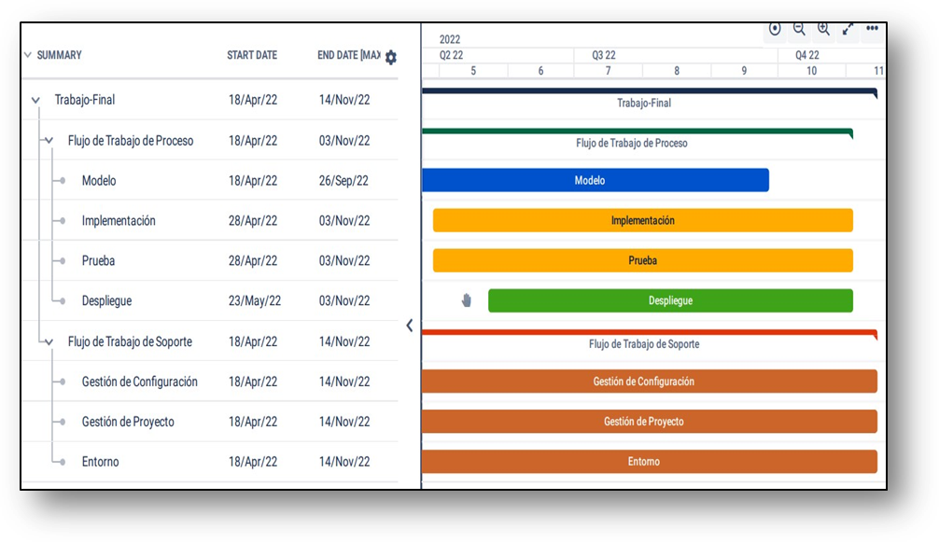

Planificación de Entrevistas

Entrevista N°1

Fecha: 12/04/2022.
Hora: 17:45
Lugar: Módulo de Informática, Apóstoles, Misiones. FCEQyN, UNaM.
Modalidad: Entrevista.
Tipo: Informal.
Entrevistada: Prof. Silvia Zajaczkowski - Administrativa Técnica.
Duración: 15 min.

Objetivo: Observar y tener un panorama general del ambiente de trabajo.

Preguntas:

- ¿Qué actividades realiza la mesa de entrada?
- ¿Qué servicios brinda?
- ¿Posee un plan de acción en cuanto a los incidentes?
- ¿Qué información se administra de los mismos?
- ¿Cuáles son los inconvenientes más frecuentes que se presentan?
- ¿Estaría interesado en un sistema de gestión de incidentes web?

Se llevó a cabo, la primera entrevista, de tipo informal, con la cual se pudo tomar conocimiento acerca del área de estudio, logrando constatar que la misma, actualmente, maneja las incidencias vía canales, como ser: celular, email, redes sociales. No cuenta con un plan de incidencias, así como también, del manejo de la gestión de los mismos, por ende no dispone de documentación al respecto, quedando registradas solo por estos medios. Se mencionó el uso de un sistema anteriormente, el cual quedó en desuso.

Podemos observar y concluir que, la falta de un sistema para la automatización del proceso de incidencias en la organización, es crucial para la toma de decisiones. Por lo cual, se planteó realizar un sistema de gestión de incidencias web, que sirva como mesa de ayuda para los usuarios.
Se cerró la reunión acordando la próxima entrevista, de tipo formal.

Entrevista N°2

Fecha: 25/04/2022.
Hora: 10:45
Lugar: Módulo de Informática, Apóstoles, Misiones. FCEQyN, UNaM.
Modalidad: Entrevista.
Tipo: Formal.
Entrevistada: Prof. Silvia Zajaczkowski - Administrativa Técnica.
Duración: 45 min.

Objetivo: Observar y tener un panorama más detallado del ambiente de trabajo.

Preguntas:

- ¿Cuál es la medida que se maneja de prioridad y de gravedad de las incidencias? ¿Cómo afectan a la organización?
- ¿Cuáles son los servicios y activos que poseen un mayor o menor impacto – riesgo, crucial para la organización?
- ¿Cómo actúan frente a incidencias frecuentes?
- ¿Cómo gestiona un incidente? Descripción de la solución de un incidente leve y grave. ¿Quiénes intervienen?
- ¿Cuál sería una gestión ideal?
- ¿Posee una forma medible del impacto, tiempo, recurso, dinero, otros?
- ¿Posee información del mantenimiento de los activos? ¿Quién está a cargo del mantenimiento y como reporta un evento o incidente?

Se llevó a cabo, la segunda entrevista, de tipo formal, con la cual se pudo determinar aspectos importantes a tener en cuenta a la hora gestionar un incidente, como ser las categorías y la gravedad, impacto.
Los servicios y los activos que se administran son, ordenados de mayor a menor relevancia en cuanto a prioridad de acción ante un eventual incidente:
- Conectividad de gestión SIU, Servidor SIU, SIU Guaraní 3.
- Conectividad al aula virtual.
- Seguridad.
- Nivel Rectorado.
- Alumnado.
- Biblioteca.
- Nivel hardware.
- Nivel Software.
Es importante remarcar y tener en cuenta las incidencias frecuentes, es crucial, ya que, se pueden volver graves y afectar a toda la entidad, recursos, tiempo, capital, etc.
Los incidentes son tratados vía mensajes, mail, llamadas o redes sociales. La mesa de entrada, informa al módulo de informática, cundo se ocasiona algún incidente, que requiera su intervención. Estos a su vez derivan a otros especialistas o al Rectorado, si el reporte no está a su alcance de resolución.
Se dispone de una planilla con el listado de los activos con que se cuenta, los mismos son gestionados por el módulo de informática, pero no cuenta con una herramienta para poder medir el impacto, tiempo, recurso, esfuerzo, capital, lo cual podría ser útil para la toma de decisiones.

Estudio de Factibilidad

Factibilidad Técnica

En base al análisis, observación y comparación de los equipos disponibles, actualmente, en el módulo de informática, se determinó que los mismos son aptos y compatibles para la implementación del sistema.
Para el estudio se tuvo en cuenta algunos requerimientos mínimos como parámetros. Cabe aclarar que representan una estimación aproximada de la utilización los mismos. No constituyen una característica adicional en la funcionalidad del sistema, como requisitos no funcionales.

Requerimientos mínimos:
 | Hardware
Procesador | Por defecto: ≥ Intel Core o equivalentes.
Memoria | 2 GB
Disco | 200 GB
 | Software
SO | Por defecto: Windows 7 en adelante.
Tipo | 32/64 bits.
Navegador | A la fecha. Por defecto: Chrome, Firefox.
 | Network
Conexión | ≥ 1 Mb ↑↓

Factibilidad Económica

- Software gratuito, sin costo adicional. El desarrollo del mismo estará cubierto por el alumno que realiza el proyecto.
- La cobertura gratuita estará ligada pura y exclusivamente al desarrollo del software, durante el periodo de tiempo del proyecto, no así del mantenimiento, actualizaciones y hardware. El cual quedará a cargo del propietario incurrir en gastos para adquirir nuevos equipos o dispositivos, mantenimiento o futuras actualizaciones.

Factibilidad Operativa
- El desarrollo del sistema dará solución al ambiente de trabajo manual;
- Posibilitará la automatización de los datos procesados y la validación de los mismos;
- Brindará una interfaz amigable e intuitiva y simple;
- Rápida curva de aprendizaje.
- Además se brindará un manual de usuario para que los mismos puedan consultar en cualquier momento.

- En base a los estudios realizados con anterioridad, se pudo determinar que es factible el desarrollo del Sistema de Gestión Web de Incidencias - WeTIL Help Desk.

REQUISITOS

Objetivos del sistema
OBJ-# | Gestión Web de Incidencias – WeTIL Help Desk.
Descripción | El objetivo general que se plantea con este proyecto, es poder desarrollar un sistema de gestión de incidencias de servicios de tecnologías de la información (TI), siguiendo los lineamientos de buenas prácticas de ITIL (Information Technology Infrastructure Library), como mesa de ayuda/entrada, para el Módulo de Informática de Apóstoles, de la FCEQyN de la UNaM.
Comentarios | -

Objetivos Específicos
OBJ–01 | Módulo de Incidencias
OBJ–02 | Módulo de Reportes
OBJ–03 | Módulo de Servicios
OBJ–04 | Módulo de Activos
OBJ–05 | Módulo de Personas
OBJ–06 | Módulo de Estadísticas
OBJ–07 | Módulo de Configuraciones

HDWeTIL
INCIDENCIAS
REPORTES
SERVICIOS
ACTIVOS
PERSONAS
ESTADÍSTICAS
CONFIGURACIONES

SEGURIDAD
AUDITORIA

Requisitos Funcionales

MÓDULO INCIDENCIAS
Nro. RF | Descripción
 | El sistema va a registrar las incidencias.
 | El sistema va a eliminar las incidencias.
 | El sistema va a modificar las incidencias.
 | El sistema va a listar las incidencias.

MÓDULO REPORTES
Nro. RF | Descripción
 | El sistema va a registrar los reportes.
 | El sistema va a eliminar los reportes.
 | El sistema va a modificar los reportes.
 | El sistema va a listar los reportes.
 | El sistema va a procesar los reportes.

MÓDULO SERVICIOS
Nro. RF | Descripción
 | El sistema va a registrar los servicios.
 | El sistema va a eliminar los servicios.
 | El sistema va a modificar los servicios.
 | El sistema va a listar los servicios.

MÓDULO ACTIVOS
Nro. RF | Descripción
 | El sistema va a registrar los activos.
 | El sistema va a eliminar los activos.
 | El sistema va a modificar los activos.
 | El sistema va a listar los activos.

MÓDULO PERSONAS
Nro. RF | Descripción
 | El sistema va a registrar las personas.
 | El sistema va a eliminar las personas.
 | El sistema va a modificar las personas.
 | El sistema va a listar las personas.

Requisitos No Funcionales

MÓDULO ESTADÍSTICAS
Nro. RNF | Descripción
 | Cantidad de incidencias, Incidencias por Periodo, Incidencias por Estado, Frecuencia de Incidencia.

MÓDULO de configuraciones
Nro. RNF | Descripción
 | Seguridad: El sistema va a dar acceso a los usuarios (ABM), asignar roles y permisos.
 | El sistema va a enviar anuncios, a las partes que intervienen.
 | El sistema va a solicitar encuesta o calificación.
 | Auditoría: El sistema va a Registrar las acciones de los usuarios (ABM).

Casos de Uso

ACT–03 | Alumno
Descripción | Representa a la persona que interactúa con el sistema, externa a los niveles de actuación. Posee ciertos privilegios.
Comentarios | -

Actores
ACT–01 | Administrador
Descripción | Representa a la persona que interactúa con el sistema y que administra el sistema. Posee todos los privilegios.
Comentarios | -

ACT–02 | Empleado
Descripción | Representa a la persona que se encuentra en la escala del nivel de actuación, frente a una incidencia.
Comentarios | -

ACT–03 | Auditor
Descripción | Representa a la persona encargada de ver todos los registros de auditoria, de las acciones (ABM), realizadas en el sistema.
Comentarios | -

Diagrama de Casos de Uso

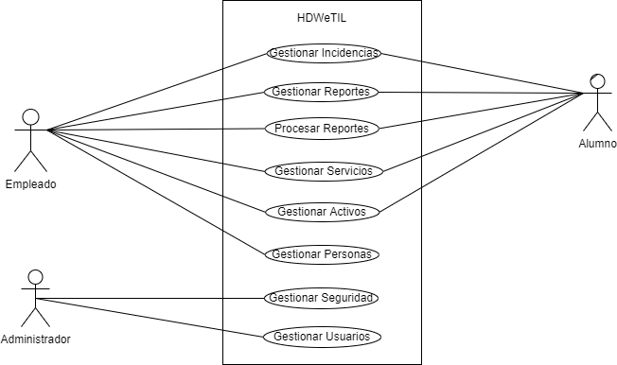

Casos de Uso Breve

 | GESTIONAR INCIDENCIAS
Actor | Administrador, Empleado y Alumno.
Descripción | El Administrador y el Empleado registran, eliminan, modifican y listan las incidencias en el sistema.  El Alumno puede listar las incidencias que han sido solucionadas y calificar la solución.
Requisitos  asociados | RF1, RF2, RF3, RF4.

 | GESTIONAR REPORTES
Actor | Administrador, Empleado y Alumno.
Descripción | El Administrador, el Empleado y el Alumno, registran, eliminan, modifican y listan los reportes de incidencias, para encontrar una solución a los inconvenientes surgidos.
Requisitos  asociados | RF5, RF6, RF7, RF8.

 | PROCESAR REPORTES
Actor | Administrador, Empleado y Alumno.
Descripción | El Administrador, el Empleado y el Alumno pueden abrir una incidencia y cerrar los reportes que realizan. El Administrador y el Empleado pueden atender y derivar las mismas para solucionarlas.
Requisitos  asociados | RF9.

 | GESTIONAR SERVICIOS
Actor | Administrador, Empleado y Alumno.
Descripción | El Administrador y el Empleado registran, eliminan, modifican y listan los servicios ofrecidos por la organización, a los Alumnos. El Alumno puede listar los servicios y calificarlos.
Requisitos  asociados | RF10, RF11, RF12, RF13.

 | GESTIONAR ACTIVOS
Actor | Administrador, Empleado y Alumno.
Descripción | El Administrador y el Empleado registran, eliminan, modifican y listan los activos de la organización, en el sistema. El Alumno puede listar los activos.
Requisitos  asociados | RF14, RF15, RF16, RF17.

 | GESTIONAR PERSONAS
Actor | Administrador, Empleado.
Descripción | El Administrador y el Empleado registran, eliminan, modifican y listan una persona, en el sistema.
Requisitos  asociados | RF18, RF19, RF20, RF21.

 | GESTIONAR SEGURIDAD
Actor | Administrador.
Descripción | El Administrador registra, elimina, modifica y lista los roles y permisos para los usuarios del sistema.
Requisitos  asociados | RNF2.

 | GESTIONAR USUARIOS
Actor | Administrador.
Descripción | El Administrador registra, elimina, modifica y lista los usuarios, en el sistema.
Requisitos  asociados | RNF2.

ANÁLISIS

Caso de Uso Extendido
 | REGISTRAR (GESTIONAR INCIDENCIAS)
Actor | Administrador y el Empleado
Descripción | El Administrador y el Empleado registran una nueva incidencia, en el sistema.
Requisitos
asociados
Precondición | El Administrador debe estar logueado.  La incidencia no debe existir, es única.
Secuencia | Curso Típico de Eventos
Secuencia | Actor |  | Sistema
Normal | - El caso de uso inicia cuando, el Administrador y el Empleado, solicitan registrar una incidencia. |  | - El sistema solicita los datos de la incidencia.
Normal | - El Administrador y el Empleado, cargan los datos requeridos. |  | - El sistema verifica los datos ingresados.
Normal |  |  | - Los datos se guardan en el sistema.
Normal |  |  | - La incidencia cambia su estado.
Normal |  |  | - El sistema informa que el proceso ha terminado con éxito.
 | - Finaliza el caso de uso.
Postcondición | Se registró una nueva incidencia.
 | Curso Alternativo de Eventos
Excepciones | Paso | Acción
Excepciones | 4.1 | Si los datos no son correctos, se informa y se vuelve al paso 2.

 | ELIMINAR (GESTIONAR INCIDENCIAS)
Actor | Administrador y el Empleado.
Descripción | El Administrador y el Empleado eliminan una incidencia del sistema.
Requisitos
asociados
Precondición | El Administrador y el Empleado deben estar logueado.  La incidencia debe existir.
Secuencia | Curso Típico de Eventos
Secuencia | Actor |  | Sistema
Normal | 1. Este caso de uso se inicia cuando, el Administrador y el Empleado, solicitan eliminar una incidencia. |  | 2. El sistema comprueba que no esté abierta.
Normal |  |  | 3. El sistema elimina la incidencia e informa que el proceso ha terminado con éxito.
 | 4. Finaliza el caso de uso.
Postcondición | Se eliminó una incidencia.
 | Curso Alternativo de Eventos
Excepciones | Paso | Acción
Excepciones | 2.1 | Si la incidencia está implicada en otra parte, se informa y se cancela la operación. Finaliza el caso de uso.

 | MODIFICAR (GESTIONAR INCIDENCIAS)
Actor | Administrador y el Empleado.
Descripción | El Administrador y el Empleado modifican los datos de una incidencia.
Requisitos
asociados
Precondición | El Administrador y el Empleado deben estar logueado.  La incidencia debe existir.
Secuencia | Curso Típico de Eventos
Secuencia | Actor |  | Sistema
Normal | - El caso de uso inicia cuando, el Administrador y el Empleado, solicitan modificar una incidencia. |  | - El sistema solicita los datos de la incidencia.
Normal | - El Administrador y el Empleado, cargan los datos requeridos. |  | - El sistema verifica los datos ingresados.
Normal |  |  | - Los datos se guardan en el sistema.
Normal |  |  | - El sistema informa que el proceso ha terminado con éxito.
 | - Finaliza el caso de uso.
Postcondición | Se modificó una incidencia.
 | Curso Alternativo de Eventos
Excepciones | Paso | Acción
Excepciones | 4.1 | Si los datos no son correctos, se informa y se vuelve al paso 2.

 | LISTAR (GESTIONAR INCIDENCIAS)
Actor | Administrador, Empleado y Alumno.
Descripción | El Administrador, el Empleado y el Alumno, pueden ver todas las incidencias registradas en el sistema.
Requisitos
asociados
Precondición | El Administrador, el Empleado y el Alumno deben estar logueados.  La incidencia debe existir.
Secuencia | Curso Típico de Eventos
Secuencia | Actor |  | Sistema
Normal | - El caso de uso inicia cuando, el Administrador, el Empleado y el Alumno, solicitan ver la lista de incidencias. |  | - El sistema muestra los datos de las incidencias resueltas y su solución.
Normal | - Finaliza el caso de uso.
Postcondición | Se visualizó la lista de las incidencias.
 | Curso Alternativo de Eventos
Excepciones | Paso | Acción

 | REGISTRAR (GESTIONAR REPORTES)
Actor | Administrador, Empleado y Alumno.
Descripción | El Administrador, el Empleado y el Alumno, reportan y registran un nuevo reporte de incidencia, en el sistema.
Requisitos
asociados
Precondición | El Administrador, el Empleado y el Alumno deben estar logueados.  El nivel de actuación debe existir.
Secuencia | Curso Típico de Eventos
Secuencia | Actor |  | Sistema
Normal | - El caso de uso inicia cuando, el Administrador, el Empleado y el Alumno, solicitan registrar un nuevo reporte de incidencia. |  | - El sistema solicita los datos de la incidencia.  - Asignar un servicio.  - Asignar una categoría.  - Asignar una prioridad.  - Asignar el nivel de actuación.
Normal | - El Administrador, el Empleado y el Alumno, cargan los datos requeridos. |  | - El sistema verifica los datos ingresados.
Normal |  |  | - Los datos se guardan en el sistema.
Normal |  |  | - El sistema asigna el reporte al primer nivel de actuación y cambia su estado.
Normal |  |  | - El sistema informa que el proceso ha terminado con éxito.
 | - Finaliza el caso de uso.
Postcondición | Se registró un nuevo reporte de incidencia.
 | Curso Alternativo de Eventos
Excepciones | Paso | Acción
Excepciones | 4.1 | Si los datos no son correctos, se informa y se vuelve al paso 2.

 | ELIMINAR (GESTIONAR REPORTES)
Actor | Administrador, Empleado y Alumno.
Descripción | El Administrador, el Empleado y el Alumno, eliminan un reporte de incidencia del sistema.
Requisitos
asociados
Precondición | El Administrador, el Empleado y el Alumno deben estar logueados.  El reporte debe existir.
Secuencia | Curso Típico de Eventos
Secuencia | Actor |  | Sistema
Normal | 1. Este caso de uso se inicia cuando, el Administrador, el Empleado y el Alumno, solicitan eliminar un reporte de incidencia. |  | 2. El sistema comprueba que el reporte no este asignado y en tratamiento.
Normal |  |  | 3. El sistema elimina el reporte e informa que el proceso ha terminado con éxito.
 | - Finaliza el caso de uso.
Postcondición | Se eliminó un reporte de incidencia.
 | Curso Alternativo de Eventos
Excepciones | Paso | Acción
Excepciones | 2.1 | Si el reporte está implicado en otra parte, se informa y se cancela la operación. Finaliza el caso de uso.

 | MODIFICAR (GESTIONAR REPORTES)
Actor | Administrador, Empleado y Alumno.
Descripción | El Administrador, el Empleado y el Alumno, modifican un reporte de incidencia en el sistema.
Requisitos
asociados
Precondición | El Administrador, el Empleado y el Alumno deben estar logueados.  El reporte debe existir.
Secuencia | Curso Típico de Eventos
Secuencia | Actor |  | Sistema
Normal | - El caso de uso inicia cuando, el Administrador, el Empleado y el Alumno, solicitan modificar un reporte de incidencia. |  | - El sistema solicita los datos del reporte.
Normal | - El Administrador, el Empleado y el Alumno, cargan los datos requeridos. |  | - El sistema verifica los datos ingresados.
Normal |  |  | - Los datos se guardan en el sistema.
Normal |  |  | - El sistema informa que el proceso ha terminado con éxito.
 | - Finaliza el caso de uso.
Postcondición | Se modificó un reporte de incidencia.
 | Curso Alternativo de Eventos
Excepciones | Paso | Acción
Excepciones | 4.1 | Si los datos no son correctos, se informa y se vuelve al paso 2.

 | LISTAR (GESTIONAR REPORTES)
Actor | Administrador, Empleado y Alumno.
Descripción | El Administrador, el Empleado y el Alumno, pueden ver todos los reportes de incidencias registrados en el sistema.
Requisitos
asociados
Precondición | El Administrador, el Empleado y el Alumno deben estar logueados.  El reporte debe existir.
Secuencia | Curso Típico de Eventos
Secuencia | Actor |  | Sistema
Normal | - El caso de uso inicia cuando, el Administrador, el Empleado y el Alumno, solicitan ver la lista de los reportes de incidencias. |  | - El sistema muestra los datos de los reportes y su estado.
Normal | - Finaliza el caso de uso.
Postcondición | Se visualizó la lista de los reportes de incidencias.
 | Curso Alternativo de Eventos
Excepciones | Paso | Acción

 | PROCESAR REPORTES
Actor | Administrador, Empleado y Alumno.
Descripción | El Administrador, el Empleado y el Alumno pueden abrir una incidencia y cerrar los reportes que realizan. El Administrador y el Empleado pueden atender y derivar los mismos para solucionarlos.
Requisitos
asociados
Precondición | El Administrador, el Empleado y el Alumno deben estar logueados.  El reporte debe existir.  Para abrir la incidencia debe existir.
Secuencia | Curso Típico de Eventos
Secuencia | Actor |  | Sistema
Normal | - El caso de uso inicia cuando, el Administrador, el Empleado y el Alumno, solicitan procesar un reporte de incidencia. |  | - El sistema solicita los datos del proceso y el reporte.
Normal | - El Administrador, el Empleado y el Alumno, cargan los datos requeridos. |  | - El sistema verifica los datos ingresados.
Normal |  |  | - El sistema gestiona el proceso.
Normal |  |  | - Los datos se guardan en el sistema.
Normal |  |  | - El sistema informa que el proceso ha terminado con éxito.
 | - Finaliza el caso de uso.
Postcondición | Se procesó un reporte de incidencia.
 | Curso Alternativo de Eventos
Excepciones | Paso | Acción
Excepciones | 4.1 | Si los datos no son correctos, se informa y se vuelve al paso 2.
 | 5.1 | Atender Reporte:  - El Administrador y el Empleado, pueden asignarse o atender el reporte pendiente de respuesta.  - El sistema cambia el estado del reporte.
 | 5.2 | Derivar Reporte:  - El Administrador y el Empleado o el Sistema (por defecto el próximo) pueden asignar a un nivel de actuación.  - El sistema cambia el estado del reporte.
 | 5.3 | Cerrar Reporte:  - El Administrador, el Empleado y el Alumno, pueden cerrar el reporte de incidencia.  - El Sistema cambia el estado del reporte.  - El Sistema realiza el CU-01: Registrar Incidencia.

 | REGISTRAR (GESTIONAR SERVICIOS)
Actor | Administrador.
Descripción | El Administrador registra un nuevo servicio, en el sistema.
Requisitos
asociados
Precondición | El Administrador debe estar logueado.  El servicio no debe existir, es único.  El nivel de actuación debe existir.
Secuencia | Curso Típico de Eventos
Secuencia | Actor |  | Sistema
Normal | - El caso de uso inicia cuando, el Administrador, solicita registrar un servicio. |  | - El sistema solicita los datos del servicio.
Normal |  |  | - El sistema solicita ingresar el nivel de actuación.
Normal | - El Administrador, carga los datos requeridos. |  | - El sistema verifica los datos ingresados.
Normal |  |  | - Los datos se guardan en el sistema.
Normal |  |  | - El sistema informa que el proceso ha terminado con éxito.
 | - Finaliza el caso de uso.
Postcondición | Se registró un nuevo servicio.
 | Curso Alternativo de Eventos
Excepciones | Paso | Acción
Excepciones | 5.1 | Si los datos no son correctos, se informa y se vuelve al paso 2.

 | ELIMINAR (GESTIONAR SERVICIOS)
Actor | Administrador.
Descripción | El Administrador elimina un servicio del sistema.
Requisitos
asociados
Precondición | El Administrador debe estar logueado.  El servicio debe existir.
Secuencia | Curso Típico de Eventos
Secuencia | Actor |  | Sistema
Normal | 1. Este caso de uso se inicia cuando, el Administrador, solicita eliminar un servicio. |  | 2. El sistema comprueba que el servicio no posea asignaciones y reportes.
Normal |  |  | 3. El sistema elimina el servicio e informa que el proceso ha terminado con éxito.
 | - Finaliza el caso de uso.
Postcondición | Se eliminó un servicio.
 | Curso Alternativo de Eventos
Excepciones | Paso | Acción
Excepciones | 2.1 | Si el servicio está implicado en otra parte, se informa y se cancela la operación. Finaliza el caso de uso.

 | MODIFICAR (GESTIONAR SERVICIOS)
Actor | Administrador.
Descripción | El Administrador modifica los datos del servicio.
Requisitos
asociados
Precondición | El Administrador debe estar logueado.  El servicio debe existir.
Secuencia | Curso Típico de Eventos
Secuencia | Actor |  | Sistema
Normal | - El caso de uso inicia cuando, el Administrador, solicita modificar un servicio. |  | - El sistema solicita los datos del servicio.
Normal | - El Administrador, carga los datos requeridos. |  | - El sistema verifica los datos ingresados.
Normal |  |  | - Los datos se guardan en el sistema.
Normal |  |  | - El sistema informa que el proceso ha terminado con éxito.
 | - Finaliza el caso de uso.
Postcondición | Se modificó un servicio.
 | Curso Alternativo de Eventos
Excepciones | Paso | Acción
Excepciones | 4.1 | Si los datos no son correctos, se informa y se vuelve al paso 2.

 | LISTAR (GESTIONAR SERVICIOS)
Actor | Administrador, Empleado y Alumno.
Descripción | El Administrador, el Empleado y el Alumno, pueden ver todos los servicios registrados en el sistema.
Requisitos
asociados
Precondición | El Administrador, el Empleado y el Alumno deben estar logueados.  El servicio debe existir.
Secuencia | Curso Típico de Eventos
Secuencia | Actor |  | Sistema
Normal | - El caso de uso inicia cuando, el Administrador, el Empleado y el Alumno, solicitan ver la lista de servicios. |  | - El sistema muestra los datos de los servicios.
Normal | - Finaliza el caso de uso.
Postcondición | Se visualizó la lista de los servicios.
 | Curso Alternativo de Eventos
Excepciones | Paso | Acción

Modelo de Dominio

Lista de conceptos candidatos
- Administrador.
- Incidencia.
- Sistema.
- Estado.
- Proceso.
- Empleado.
- Alumno.
- Solución.
- Reporte.
- Servicio.
- Categoría.
- Prioridad.
- Nivel de actuación.
- Tratamiento.
- Inconveniente.
- Respuesta.
- Asignaciones.

Lista de conceptos idóneos
- Administrador.
- Incidencia.
- Empleado.
- Alumno.
- Reporte.
- Nivel de Actuación.
- Servicio.
- Categoría.
- Prioridad.
- Estado.
- Proceso.
Diagrama Modelo de Dominio
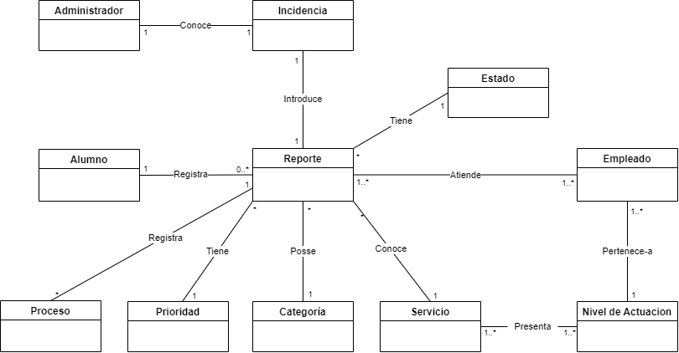

Descripción de los conceptos

Símbolo | Administrador
Intención | Representa una abstracción de una persona que gestiona y posee todos los permisos del sistema.

Extensión

Símbolo | Incidencia
Intención | Representa un evento que ocurre en la organización, que tiene que ser mitigado o resuelto.
Extensión | Todas las incidencias surgidas y solucionadas, en la organización.

Símbolo | Empleado
Intención | Representa una abstracción de una persona que trabaja en la organización.
Extensión | Todos los empleados que trabajan en la organización.

Símbolo | Alumno
Intención | Representa una abstracción de una persona que recibe los servicios de la facultad.
Extensión | Todos los alumnos de la facultad.

Símbolo | Reporte
Intención | Representa la información o notificación de una incidencia, realizada por el alumno al empleado.
Extensión | Todos los reportes de incidencias surgidos en la organización.

Símbolo | Nivel de Actuación
Intención | Representa las escalas o niveles de acción que se emplean para la solución de una incidencia particular.
Extensión | Todas los niveles de actuación para la solución de una incidencia.

Símbolo | Servicio
Intención | Representa la información de cada servicio que ofrece la facultad a los alumnos.
Extensión | Todos los servicios o medios de entrega de valor, a los alumnos, que ofrece la facultad.

Símbolo | Categoría
Intención | Representa información acerca del tipo de activo sobre el que se reporta una incidencia.
Extensión | Todas los tipos de categorías.

Símbolo | Prioridad
Intención | Representa información sobre la preferencia de actuación frente a una incidencia.
Extensión | Todos los tipos de prioridades frente a una incidencia.

Símbolo | Estado
Intención | Representa información sobre la condición de los objetos, sujetos a cambios.
Extensión | Todos los tipos de estados presentes en los objetos.

Símbolo | Proceso
Intención | Representa información acerca de las operaciones efectuadas sobre los reportes de incidencia.
Extensión | Todos los procesos de los reportes.

Diagrama de Secuencia de Sistema (DSS)

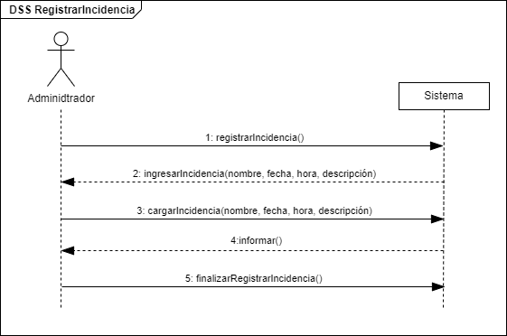
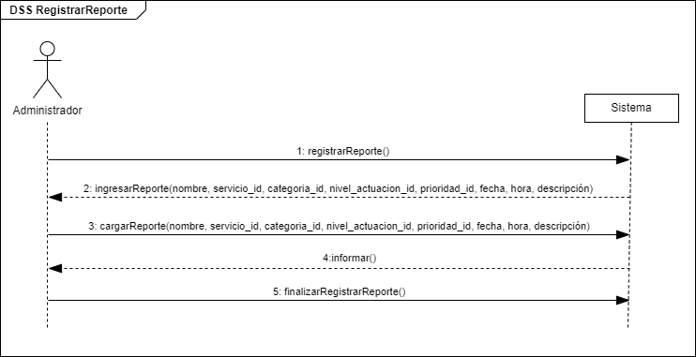

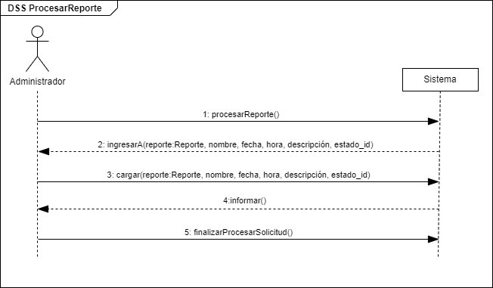

DISEÑO

Diagrama de Secuencia de Diseño (DSD)
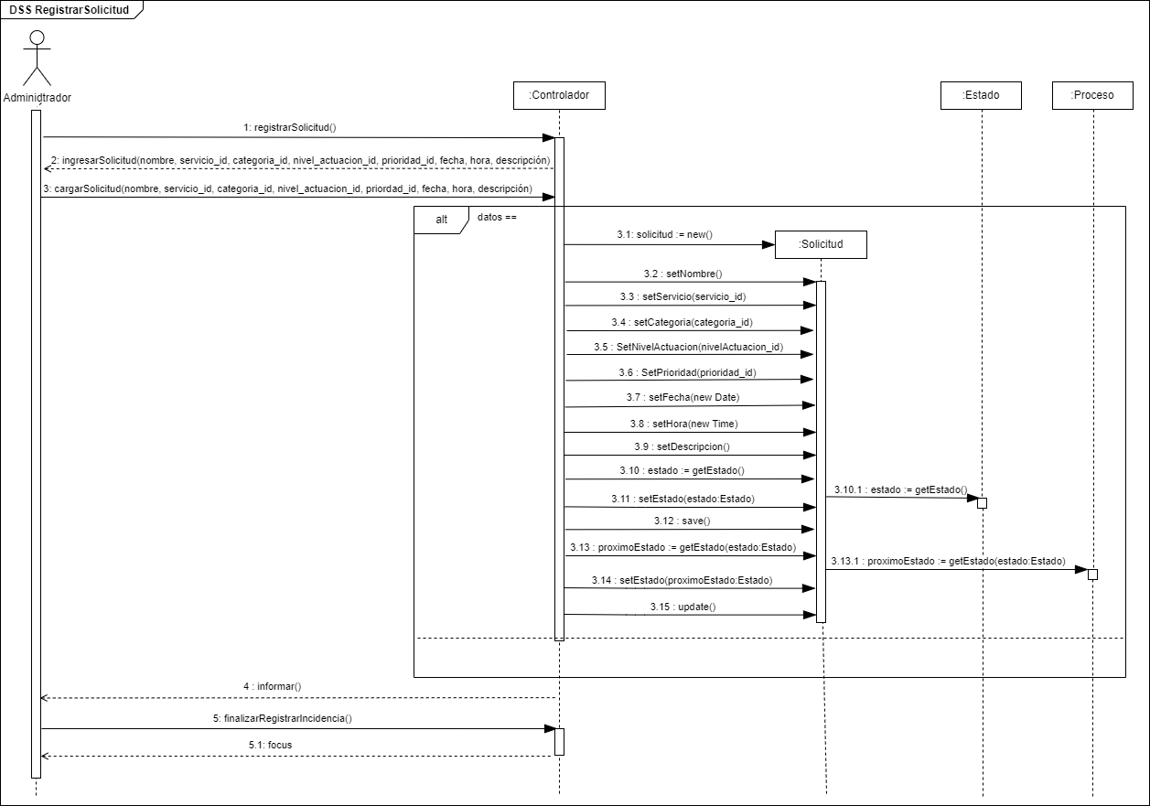
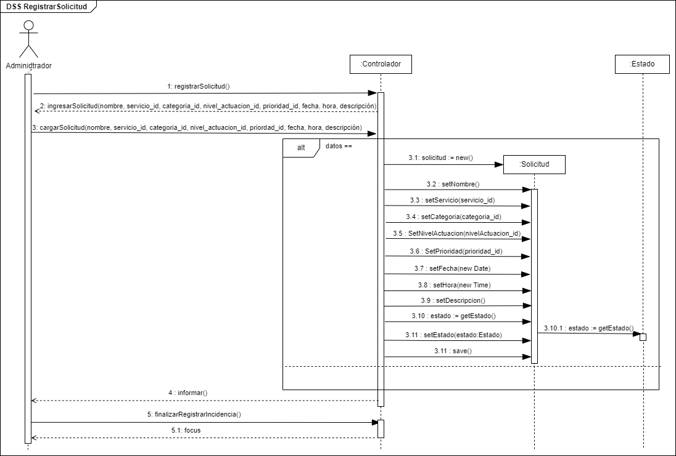

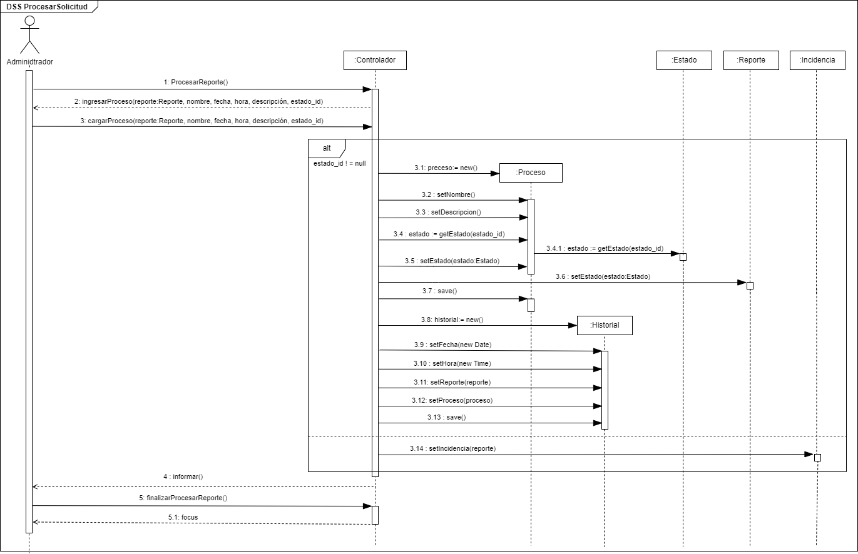

Diagrama de Clases

Matriz de Rastreabilidad Objetivo/Requisito
 | OBJ-01 | OBJ-02 | OBJ-3 | OBJ-4 | OBJ-5 | OBJ-6 | OBJ-7
 | ✓
 | ✓
 | ✓
 | ✓
 |  | ✓
 |  | ✓
 |  | ✓
 |  | ✓
 |  | ✓
 |  |  | ✓
 |  |  | ✓
 |  |  | ✓
 |  |  | ✓
 |  |  |  | ✓
 |  |  |  | ✓
 |  |  |  | ✓
 |  |  |  | ✓
 |  |  |  |  | ✓
 |  |  |  |  | ✓
 |  |  |  |  | ✓
 |  |  |  |  | ✓
 |  |  |  |  |  | ✓
 |  |  |  |  |  |  | ✓
 |  |  |  |  |  |  | ✓
 |  |  |  |  |  |  | ✓
 |  |  |  |  |  |  | ✓

Glosario de Términos

Término | Descripción
Activo | “Se refiere a cualquier componente valioso que puede contribuir a la entrega de un producto o servicio de TI” (ITIL4, 2019).
AUP | Proceso Unificado Ágil (Agile Unified Process).
Categoría | Representa el tipo de activo, sobre el que se reporta una incidencia.
Estado | Condición temporal de un objeto, sujeta a cambios.
Evento | Acontecimiento, hecho o incidencia.
Incidencia | Representa a un evento o hecho que ocurre, en la organización, a ser mitigado o resuelto, lo más antes posible.  “Se refiere a una interrupción no planificada de un servicio, o reducción en la calidad de un servicio” (ITIL4, 2019).
ITIL | Biblioteca de Infraestructura de Tecnologías de Información (Information Technology Infrastructure Library).
Nivel de Actuación | Representa las escalas o niveles de acción que se emplean para la solución de una incidencia particular.
Prioridad | Representa información sobre la preferencia de actuación frente a una incidencia.
Proceso | Representa la información de las operaciones efectuadas sobre los reportes de incidencia.
Servicio | “Un medio para entregar valor a los clientes, facilitando los resultados que los clientes quieren conseguir sin asumir costes o riesgos específicos” (ITIL4).
Reporte | Representa a la acción de informar o notificar una incidencia, para que sea resuelta tan prontamente como sea posible.

